（おてつだい）カード

**※　このカードは，ご本人が意思を少しでも表しやすくするとともに，投票所の事務従事者との意思疎通がよりスムーズに行われるようにお手伝いするためのものです。**

**においがなは，とにこのカードをでおしください。**

１.　おいをしてしいことをんで（□の中に✓をつけて）ください。

□　をおいします（２へむ）

□　からきってゆっくりしてください

□　りをおいします（っていたらけしてください）

□　その（　　　　　　　　　　　　　　　　　　　　　）

２.　するのをつんで（□に✓をつけて）ください

□　又はしでえます

□　のをしはみげてください。やうなずき，まばたきなどでします

□　メモをし，のにやうなずきなどでします

□　その（　　　　　　　　　　　　　　　　　　　　　　　）

**のれ**

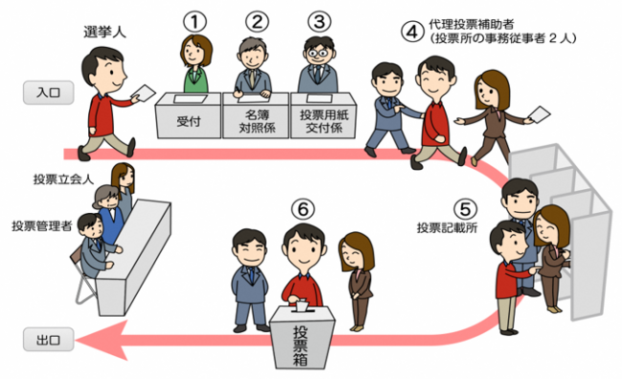

案内のみの場合は自分で書きます。

※代理投票は，ご自分で投票用紙に書くことが難しい場合に，投票所の職員に記載を依頼することができる制度です。投票する方本人の意思に基づき代筆を行うものであるため，どの候補者等に投票したいのかを，意思表示することが必要です。

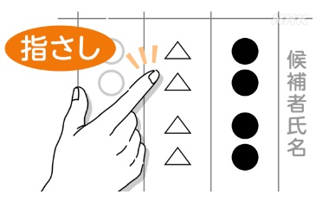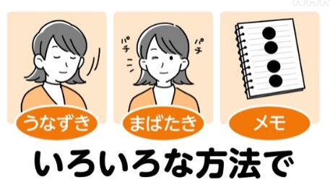**意思表示の方法**

**「代理投票」まとめ**

（高知市選挙管理委員会ホームページより抜粋）

代理投票は，心身の故障その他の事由により，自ら投票用紙に候補者の氏名等を記載することができない場合に，その選挙人本人の意思に基づき，補助者が代わって投票用紙に記載する制度です。

●代理投票を希望される場合は，お越しいただいた投票所の投票管理者に，その旨お伝えください。なお，選挙人の家族や付き添い人の方は，本人の意思確認等を行う投票手続きには関与できません。

●代理投票では，投票の公正を確保するため，投票管理者が投票所の事務に従事する者のうちから２人の補助者を定めます。代理投票では，選挙人の意思を確実に確認することが求められるため，本人の意思を確認できないときは，投票できません。